  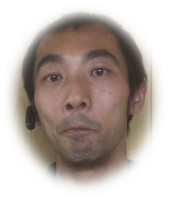  一般社団法人 チャレンジド尾道  多機能型施設カイト尾道  職業指導員  仁井 諭 |   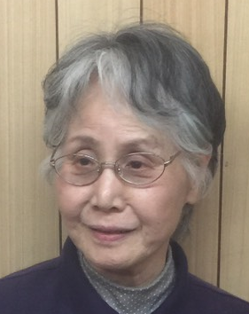  一般社団法人 チャレンジド尾道  多機能型施設カイト尾道  サービス管理責任者  岡野 千代子
  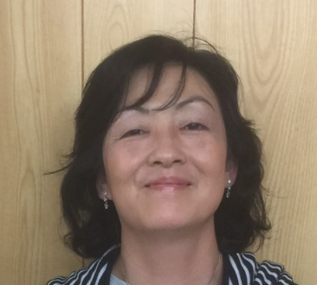  一般社団法人 チャレンジド尾道  多機能型施設カイト尾道  生活支援員  谷崎 真希子 |   一般社団法人 チャレンジド尾道  多機能型施設カイト尾道  生活支援員  山内 ノリ子  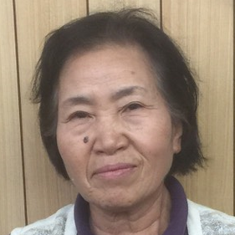

一般社団法人 チャレンジド尾道
多機能型施設カイト尾道

事務局長
山内 雄司
